新日本リプラス 求人動画 絵コンテ 企画005
手で積むのは0回。10トンドライバーの1日(密着)
想定44秒 12カット 縦型9:16 1日密着(時刻テロップ+場面転換)
参考動画
動画名:ドライバーの1日密着(TikTok)
リンク:https://vt.tiktok.com/ZSg915wHj/
画の作り方
参考動画の該当する秒の画面を、左の列に載せている。画像がない欄は、撮影指示を見て撮る。
※参考画像の文字や人物は、すべて参考動画のものです。新日本リプラスの内容は「内容&セリフ」を見てください。
演者
ドライバー1名(未定)。
撮影条件
時刻ごとに場所を変えて撮る。1つの時刻につき2〜3カット(引き・手元・顔)を撮る。動きながら撮るカットを多めにする。運転中は撮らない。停車中と敷地内で撮る。
撮影前に揃えるもの
スマホ、ジンバル、ピンマイク。助手席用のスマホホルダー。
編集とリアクション
時刻と行動名を画面の真ん中に大きく出す。上に「10トンドライバーの1日」を固定する。右上に「手積み 0回」のカウンターを出し続ける。
通し台本
C-01 テロップ:10トンドライバーの1日
C-01 ナレーション:今日、手で荷物を積む回数。0回です
C-02 テロップ:出勤・点呼
C-02 ナレーション:朝8時に出勤。今日のルートを確認
C-03 テロップ:点検
C-03 ナレーション:相棒は、納車したばかりの新車です
C-04 テロップ:出発
C-04 ナレーション:関東の企業を回ります
C-05 テロップ:集荷
C-05 ナレーション:積むのはフォークリフト。手積みはなし
C-05 テロップ:手積み 0回
C-06 ナレーション:午前中に1〜3件
C-07 テロップ:休憩
C-07 ナレーション:お昼はしっかり休みます
C-08 テロップ:荷降ろし
C-08 ナレーション:工場に戻って、降ろすのもフォーク
C-09 テロップ:配送
C-09 ナレーション:午後は、リサイクルした材料を届けます
C-10 テロップ:荷降ろし
C-11 テロップ:終了
C-11 ナレーション:夕方5時に終わり。手積み、今日も0回でした
C-11 テロップ:手積み 0回
C-12 大型免許があれば、フォークは未経験でもOKです!
要確認事項(仮案)
・撮影する拠点と日時。工場の中で映してよい範囲。
・出演する社員の方と、顔出しの同意。
・取引先の社名・ロゴ・荷物の中身が映らないようにする。
・時刻は求人原稿の目安(8時〜17時)。撮影日の動きに合わせて直す。
・集荷先の企業を撮ってよいか。だめなら、工場での積み降ろしだけにする。
企画005 手で積むのは0回。10トンドライバーの1日(密着) C-01〜C-03
画面/絵 | 内容&セリフ | 時間
C-01  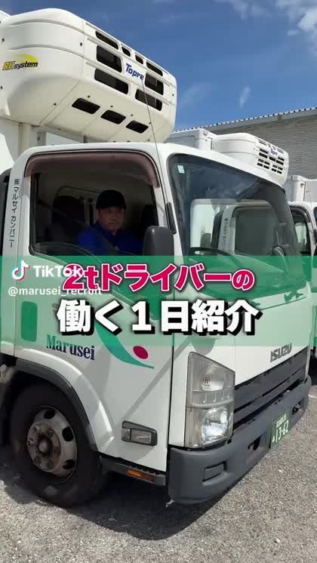 | ① 撮影指示  場所:工場の駐車場  トラックと並んで立つ。  参考動画 0:00  ② セリフ/テロップ  テロップ:10トンドライバーの1日  ナレーション:今日、手で荷物を積む回数。0回です | 2 秒  0:00  〜0:02  累計  0:02
C-02  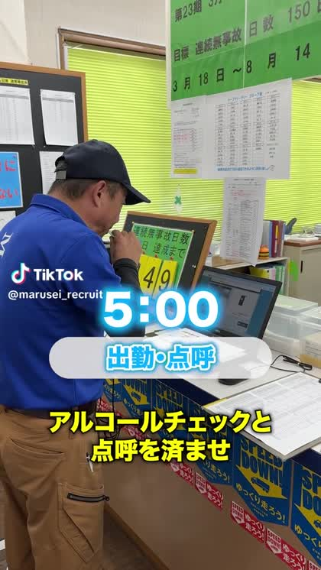 | ① 撮影指示  場所:事務所  点呼をとる。  参考動画 0:04  ② セリフ/テロップ  時刻(小):8:00  テロップ:出勤・点呼  ナレーション:朝8時に出勤。今日のルートを確認 | 4 秒  0:02  〜0:06  累計  0:06
C-03  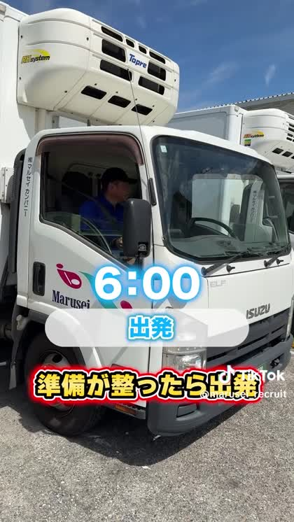 | ① 撮影指示  場所:トラックの周り  点検をする。新しい車体を映す。  参考動画 0:14  ② セリフ/テロップ  時刻(小):8:10  テロップ:点検  ナレーション:相棒は、納車したばかりの新車です | 4 秒  0:06  〜0:10  累計  0:10
企画005 手で積むのは0回。10トンドライバーの1日(密着) C-04〜C-06
画面/絵 | 内容&セリフ | 時間
C-04  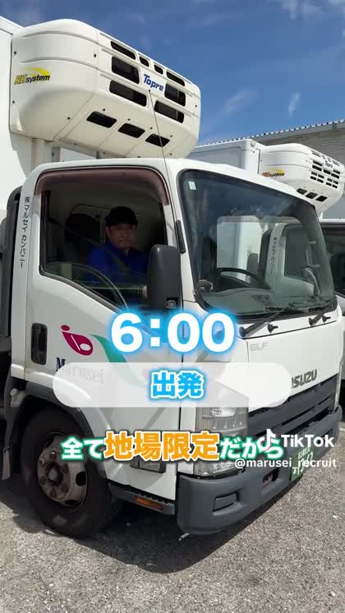 | ① 撮影指示  場所:トラック(停車中)  運転席に乗りこむ。  参考動画 0:18  ② セリフ/テロップ  時刻(小):8:20  テロップ:出発  ナレーション:関東の企業を回ります | 3 秒  0:10  〜0:13  累計  0:13
C-05  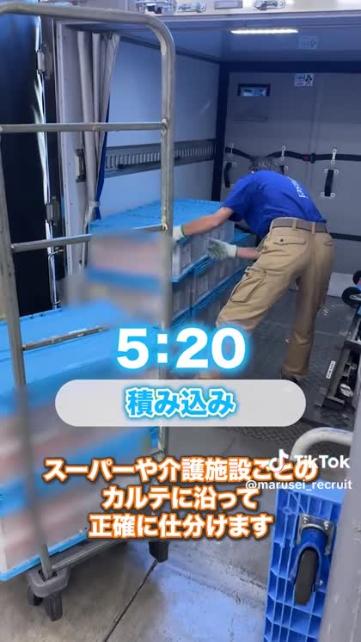 | ① 撮影指示  場所:集荷先(仮案)  フォークリフトでパレットを積む。  参考動画 0:10  ② セリフ/テロップ  時刻(小):9:00  テロップ:集荷  ナレーション:積むのはフォークリフト。手積みはなし  テロップ:手積み 0回 | 5 秒  0:13  〜0:18  累計  0:18
C-06  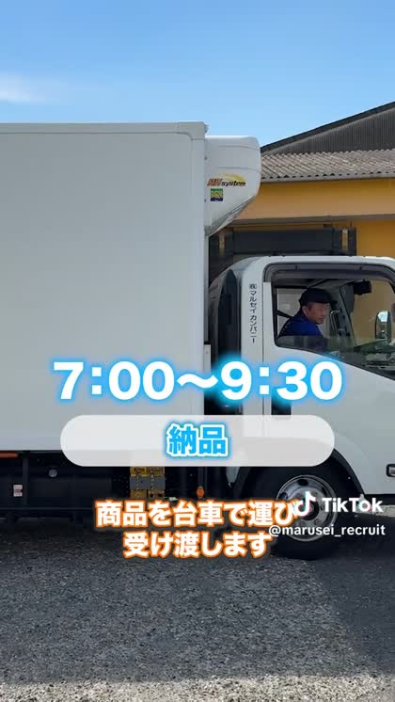 | ① 撮影指示  場所:集荷先(仮案)  荷台を閉める。  参考動画 0:24  ② セリフ/テロップ  ナレーション:午前中に1〜3件 | 3 秒  0:18  〜0:21  累計  0:21
企画005 手で積むのは0回。10トンドライバーの1日(密着) C-07〜C-09
画面/絵 | 内容&セリフ | 時間
C-07  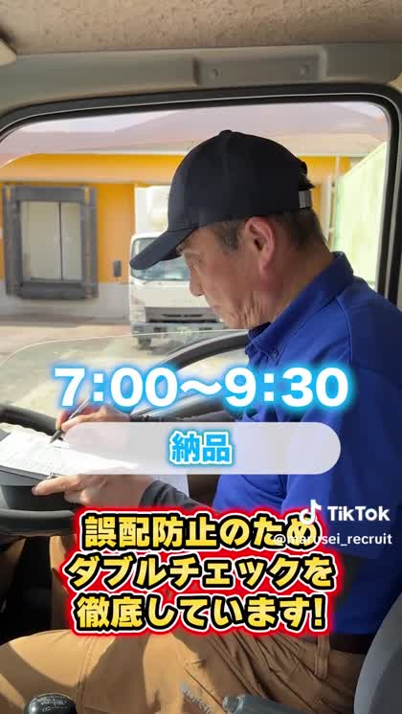 | ① 撮影指示  場所:トラックの運転席(停車中)  休憩中にご飯を食べる。  参考動画 0:28  ② セリフ/テロップ  時刻(小):12:00  テロップ:休憩  ナレーション:お昼はしっかり休みます | 4 秒  0:21  〜0:25  累計  0:25
C-08  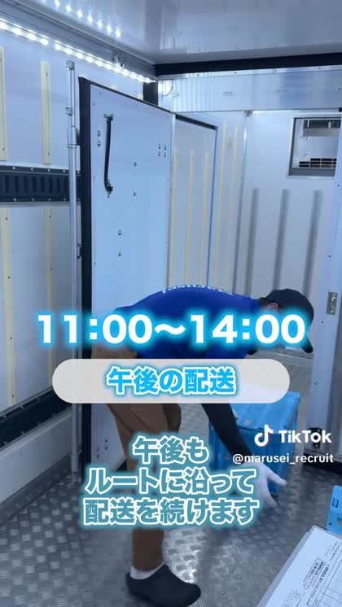 | ① 撮影指示  場所:工場  フォークで荷を降ろす。  参考動画 0:34  ② セリフ/テロップ  時刻(小):13:00  テロップ:荷降ろし  ナレーション:工場に戻って、降ろすのもフォーク | 4 秒  0:25  〜0:29  累計  0:29
C-09  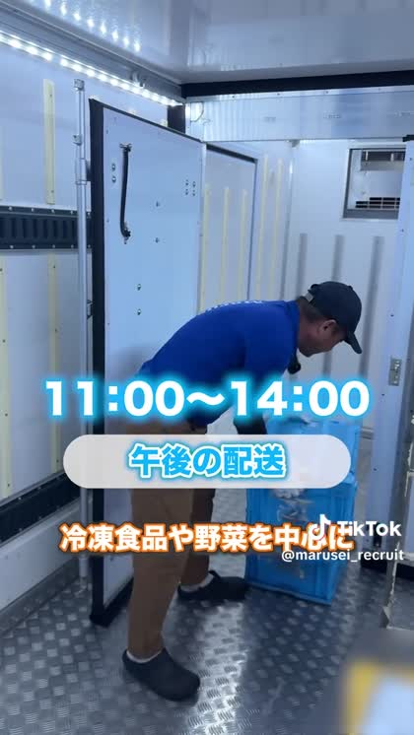 | ① 撮影指示  場所:配送先(仮案)  再生原料を届ける。  参考動画 0:36  ② セリフ/テロップ  時刻(小):14:00  テロップ:配送  ナレーション:午後は、リサイクルした材料を届けます | 4 秒  0:29  〜0:33  累計  0:33
企画005 手で積むのは0回。10トンドライバーの1日(密着) C-10〜C-12
画面/絵 | 内容&セリフ | 時間
C-10  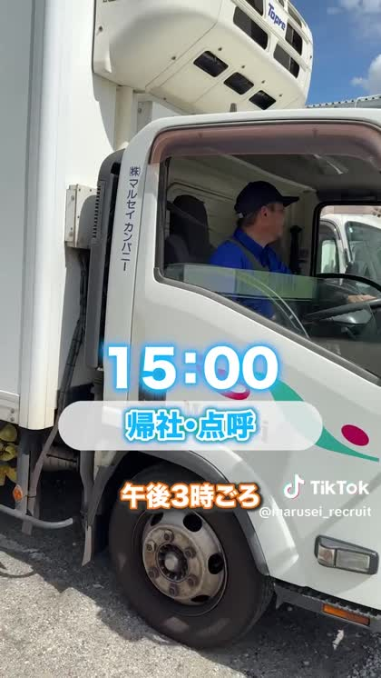 | ① 撮影指示  場所:工場  荷を降ろす。  参考動画 0:40  ② セリフ/テロップ  時刻(小):16:00  テロップ:荷降ろし | 3 秒  0:33  〜0:36  累計  0:36
C-11  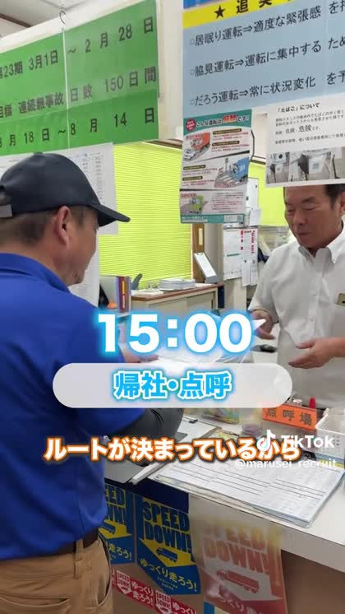 | ① 撮影指示  場所:事務所  点呼をとって帰る。  参考動画 0:44  ② セリフ/テロップ  時刻(小):17:00  テロップ:終了  ナレーション:夕方5時に終わり。手積み、今日も0回でした  テロップ:手積み 0回 | 4 秒  0:36  〜0:40  累計  0:40
C-12  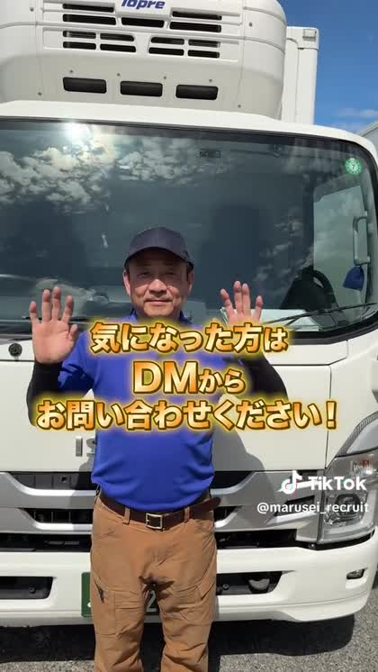 | ① 撮影指示  場所:トラックの前  カメラに手を振る。  参考動画 0:52  ② セリフ/テロップ  セリフ:大型免許があれば、フォークは未経験でもOKです! | 4 秒  0:40  〜0:44  累計  0:44

